DE ESTRUCTURACIÓN 6 (1º de primaria)

Inventa un enunciado y una pregunta para la solución dada.

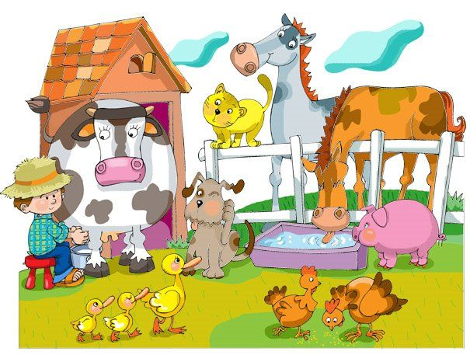

Solución: Mi tío Manolo tiene 11 animales en su granja.



